Atoo-Sync GesCom – Codification Compte Client

Le Compteur :
Le compteur détermine le nombre de digit suivant la codification choisie en amont
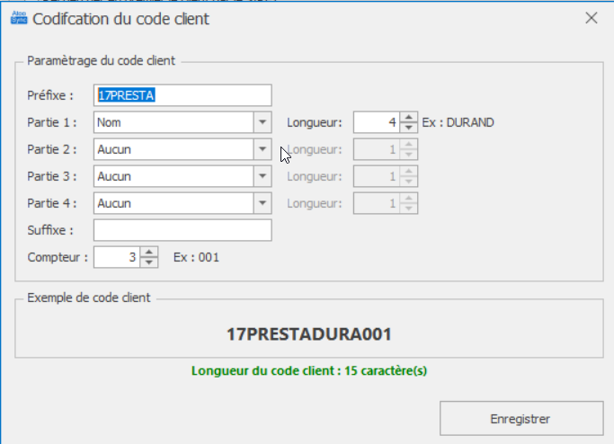
Donc si deux clients existent au Nom de CARE… dans PrestaShop :
Le premier compte client créé sera 17PRESTACARE001.
Le suivant 17PRESTACARE002
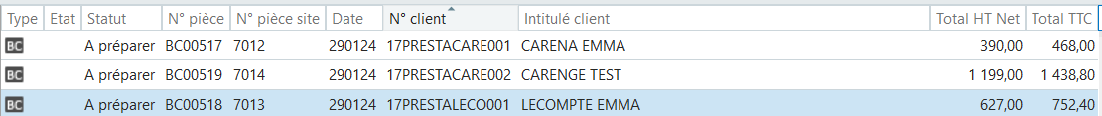
Si un client existe au Nom de LECO… dans PrestaShop
Le compte client créé sera 17PRESTALECO001
En effet le compteur s’incrément uniquement lorsque code définit dans le paramétrage est le même
Pour résumer, ici, le compteur s’incrémente car le nom du 2nd client commence par les même lettre que le 1er client.

